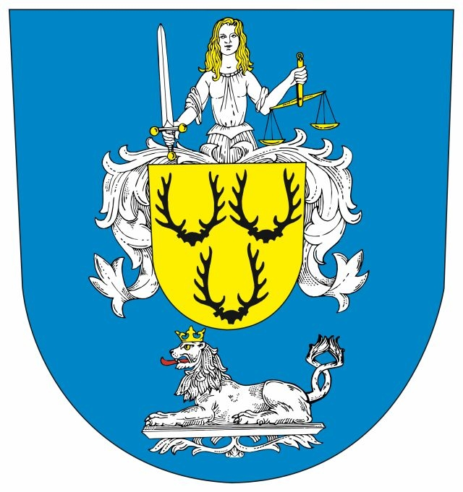

MĚSTO STOD

Zastupitelstvo města Stod

Obecně závazná vyhláška
k zabezpečení místních záležitostí veřejného pořádku ve městě Stod a na jeho veřejných prostranstvích

Zastupitelstvo města Stod se na svém zasedání dne 14.09.2022 usnesením č. 253/2022 usneslo vydat na základě § 17 odst. 2 písm. a) zákona č. 65/2017 Sb., o ochraně zdraví před škodlivými účinky návykových látek, ve znění pozdějších předpisů, a v souladu s § 10 písm. a) a § 84 odst. 2 písm. h) zákona č. 128/2000 Sb., o obcích (obecní zřízení), ve znění pozdějších předpisů, tuto obecně závaznou vyhlášku (dále jen „vyhláška“):
Čl. 1
Předmět a cíl
- Předmětem této obecně závazné vyhlášky je zákaz požívání alkoholických nápojů‚ neboť se jedná o činnost, která by mohla narušit veřejný pořádek ve městě nebo být v rozporu s dobrými mravy, ochranou bezpečnosti, zdraví a majetku.
- Cílem této obecně závazné vyhlášky je v rámci zabezpečení místních záležitostí veřejného pořádku vymezit některá veřejná prostranství, na kterých se zakazuje konzumace alkoholických nápojů.
Čl. 2
Vymezení pojmů
- Veřejným prostranstvím jsou všechna náměstí, ulice, tržiště, chodníky, veřejná zeleň, parky a další prostory přístupné každému bez omezení, tedy sloužící obecnému užívání, a to bez ohledu na vlastnictví k tomuto prostoru.
- Alkoholickým nápojem se rozumí nápoj obsahující více než 0,5 % objemových ethanolu.
Čl. 3
Zákaz požívání alkoholických nápojů na některých veřejných prostranstvích
- Požívání alkoholických nápojů a zdržování se s otevřenou nádobou s alkoholickým nápojem je zakázáno na veřejných prostranstvích vymezených červeně v příloze č. 1 této obecně závazné vyhlášky, která je nedílnou součástí této vyhlášky, vyjma restauračních zahrádek a předzahrádek, které jsou součástí restauračního zařízení, a to v otevírací době.
Čl. 4
Účinnost
Tato obecně závazná vyhláška nabývá účinnosti počátkem patnáctého dne následujícího po dni jejího vyhlášení.

................................... ..........................................
Bc. Jiří Vlk Mgr. Miroslav Jindřich
starosta místostarosta

§ 34 zákona č. 128/2000 Sb., o obcích (obecní zřízení), ve znění pozdějších předpisů
§ 2 písm. f) zákona č. 65/2017 Sb., o ochraně zdraví před škodlivými účinky návykových látek, ve znění pozdějších předpisů

